

Hintergrundinfo „Hunger und Unterernährung“

- Daten und Fakten zu Hunger und Unterernährung

- 795 Millionen Menschen leiden laut Schätzungen der UN-Ernährungs- und Landwirtschaftsorganisation FAO derzeit weltweit an Hunger, d.h. 10,9% der rund 7,2 Milliarden Menschen, die heute auf der Welt leben, sind unterernährt. Unterernährung/ Hunger liegt vor, wenn die Kalorienzufuhr nicht ausreicht, um eine minimale Energieversorgung des Körpers zu sichern. Diese hängt von verschiedenen Kriterien wie Alter, Geschlecht, Körpergröße, körperlichem Einsatz und dem Klima ab. Laut FAO benötigt ein Mensch im Durchschnitt 2.100 Kilokalorien pro Tag. Wird dieser Wert unterschritten, dann reicht die Nahrungszufuhr nicht aus, um das Körpergewicht zu halten und leichte Arbeit zu verrichten. Ein Landwirt im globalen Süden kann zur manuellen Bestellung seines Feldes jedoch aufgrund der harten Arbeit über 4.000 kcal pro Tag benötigen.

- In Asien leben über 65% der Menschen, die weltweit an Hunger leiden (490 Mio.). Brennpunkt der Not ist jedoch Afrika südlich der Sahara, denn dort sind anteilmäßig die meisten Menschen unterernährt – fast jede/r Vierte (23,2%) leidet an Hunger. In Afrika südl. der Sahara ist der Anteil der Menschen, die an Hunger leiden, in den vergangenen Jahren zwar gesunken, jedoch ist es die einzige Region, in der die Anzahl der Menschen, die chronisch unterernährt sind, gestiegen ist (derzeit 220 Mio. Menschen)

- Millenniumentwicklungsziele: Gezielte Armuts- und Hungerbekämpfung wirkt. 2015 laufen die acht UN-Millenniumentwicklungsziele (MDGs) aus, die die Staatengemeinschaft im Jahr 2000 beschlossen hatte. Diese zielten unter anderem auf die Halbierung von Hunger und Armut ab. Auch wenn nicht alle Ziele erreicht wurden, gab es herausragende soziale Fortschritte, die auch auf gezielte, mit EZA-Mitteln finanzierte Armuts-und Hungerbekämpfung zurückzuführen sind:

MDG1b Halbierung des Hungers: Verglichen mit 1990 soll der Anteil der Bevölkerung, die an Hunger leidet, bis 2015 halbiert sein

Der Hunger ging von 18,6% der Weltbevölkerung im Jahr 1990 auf 10,9% im Jahr 2015 zurück. 72 Entwicklungsländer haben das Ziel der Halbierung des Hungers erreicht.

Anteil der Menschen, die an Hunger leiden (1990-2015; (grau: weltweit, schwarz: Afrika):

Anzahl der Menschen, die an Hunger leiden (1990-2015, (grau: weltweit, schwarz: Afrika):

Tatsächlich ging der Hunger in dieser Zeit zurück. Heute leiden 167 Millionen Menschen weniger an Hunger als noch vor etwa 10 Jahren und um 216 Millionen Menschen weniger als zu Beginn der Rechnung der MDGs 1990.
MDG 1a Halbierung der Armut: Verglichen mit 1990 soll der Anteil der Bevölkerung, die in absoluter Armut lebt, bis 2015 halbiert sein.

1,2 Mrd Menschen leben heute in absoluter Armut (mit weniger als 1,25 USD/Tag), zu Beginn der Millenniumsziele waren es 1,9 Mrd. Menschen. Die absolute Armut in Prozent gesehen, konnte halbiert werden, das 1. Millenniumentwicklungsziel wurde erreicht: 1990 lebten noch 47% der Menschen in den Entwicklungsländern in absoluter Armut, heute sind es 22%. Das Ziel wurde jedoch vor allem aufgrund von Erfolgen bei der Armutsbekämpfung in Asien erreicht, in Afrika südlich der Sahara leben nach wie vor 48% der Menschen, also fast die Hälfte, in absoluter Armut.

MDG 4 Verringerung der Kindersterblichkeit: Verglichen mit 1990 soll bis 2015 soll die Kindersterblichkeit bei Kindern unter 5 Jahren um 2/3 verringert sein

Die Kindersterblichkeit bei Kindern unter 5 konnte fast halbiert werden. 1990 starben noch 90 Kinder (von 1.000) vor Erreichen des 5. Lebensjahrs, heute sind es weltweit 46. 1990 starben jährlich weltweit noch 12,7 Millionen Kinder, die meisten an vermeidbaren Krankheiten – heute sind es um die Hälfte weniger (6,3 Millionen). Durch gezielte Maßnahmen (Impfkampagnen, Gesundheitseinrichtungen etc.) überleben heute über sechs Millionen Kinder mehr ihren 5. Geburtstag als noch zu Beginn der MDGs.

- Daten und Fakten zu Südsudan

- Flüchtlingssituation

Der jüngste Staat der Welt befindet sich in einer schweren Krise. Schwere Kämpfe haben fast zwei Millionen Menschen aus ihrer Heimat vertrieben.
- Auf der Suche nach Schutz sind circa 500.000 Menschen seit Dezember 2013 in die Nachbarländer geflohen (UNHCR). Zwischen 4.000 und 5.000 Flüchtlinge strömen jede Woche nach Äthiopien, viele von ihnen sind stark unterernährt .
- 1,5 Million Menschen (UN OCHA) sind innerhalb des Südsudans vertrieben. Sie haben ihre Lebensgrundlagen verloren und sind deshalb fast alle auf Nothilfe angewiesen.

Ein Großteil der Flüchtlinge und Vertriebenen sind Kinder und Jugendliche (UNHCR):
- 35.000 südsudanesische Kinder sind ohne Verwandte auf der Flucht
- 12.000 sind von bewaffneten Gruppen rekrutiert worden
- Die Hälfte der Kinder ist mangelernährt
- Weniger als 50 Prozent können zur Schule gehen.

- Hunger und Unterernährung im Südsudan (WFP)

Nach einem Jahr der Gewalt ist das Leben vieler Südsudanesen zerstört. Der brutale Konflikt hat bereits zehntausende Todesopfer gefordert und zentrale Teile des Landes vernichtet. Für viele Flüchtlinge bedeutet der Konflikt Gewalt, Missbrauch, Vertreibung und Verlust der Lebensgrundlage. Und so lange dieser Konflikt andauert, werden die Flüchtlingszahlen weiter ansteigen.

Der Südsudan liegt auf Platz elf der Länder, in denen die meisten Kinder hungern. 31% Prozent der Kinder unter fünf Jahren (d.h. fast jedes dritte Kind) sind unterernährt.

Etwas mehr als die Hälfte (50,6%) der Menschen im Südsudan leben in absoluter Armut (mit weniger als 1,25USD/Tag) Das Bildungsniveau ist sehr niedrig, nur 16% der Frauen können lesen und schreiben. Nur ein Viertel der Menschen haben Zugang zu Gesundheitsversorgung

60 Prozent des Südsudans sind während der Regenzeit nicht zugänglich. Dies erschwert die Nothilfe von Hilfsorganisationen. Durch blockierte Handelswege und gestörte Nahrungsmittelmärkte wächst der Hunger auch in Regionen, die nicht direkt vom Konflikt betroffen sind. Bereits vor dem aktuellen Konflikt lebten 50,6 Prozent der südsudanesischen Bevölkerung unterhalb der Armutsgrenze.
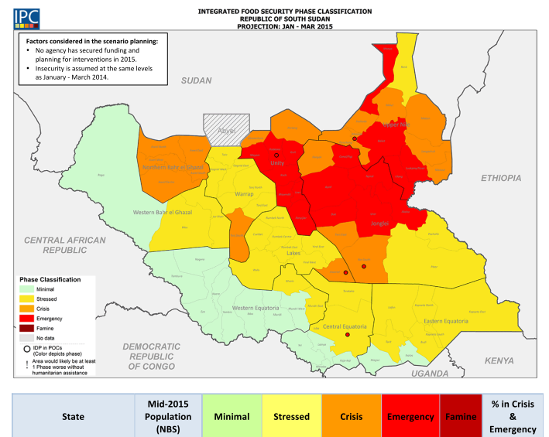

Die FAO Integrated Food Security Phase Classification (IPC) zeigt, dass die Ernährungssicherheit sowohl in den vom Konflikt stärker betroffenen Gebieten als auch in den von der Gewalt weniger beeinflussten Landesteilen abnimmt. IPC ist ein Instrument, mit dem regionale Unterschiede in Bezug auf die Ernährungssicherheit analysiert werden kann. Sie hilft, Entscheidungen über Ernährungshilfe zu treffen.

Gemäss FAO IPC sind bereits 2,5 Millionen Menschen von Ernährungsunsicherheit betroffen, sie sind der Kategorie `Emergency´und `Crises´ zuzuordnen. (The latest IPC Update of the food secuirty projections estimated in September 2014 confirms that 2.5 million people are facing Emergency (IPC Phase 4) and Crisis (IPC Phase 3) food insecurity levels between January and March 2015.)

Bürgerkrieg
Die Gewalt im Südsudan war am 15. Dezember 2013 ausgebrochen, nachdem Spannungen innerhalb der südsudanesischen Armee, Sudanesische Volksbefreiungsarmee (SPLA), aufgekommen waren. Der Konflikt steigerte sich zu gewalttätigen Auseinandersetzungen zwischen zwei der größten ethnischen Gruppen des Landes, den Dinka und den Nuer.

- Daten und Fakten zu Unterernährung bei Kindern

- Alle 10 Sekunden stirbt ein Kind an den Folgen von Hunger und Unterernährung. Lt. UNICEF sind fast die Hälfte aller Todesfälle (von insgesamt 6,3 Millionen) auf Hunger und Unterernährung zurückzuführen, d.h. Unterernährung trägt weltweit jedes Jahr zum Tod von 3 Millionen Kindern bei.Täglich sterben über 8.000 Kinder an den Folgen von Hunger und Unterernährung.

- MDG 4 zielt auf eine Reduzierung der weltweiten Kindersterblichkeit um zwei Drittel bis 2015 ab. Weltweit konnte die Kindersterblichkeitsrate seit 1990 halbiert werden, damals starben noch 90 Kinder (von 1.000) vor Erreichen des 5. Lebensjahrs, heute sind es weltweit 46. Im Südsudan ist die Kindersterblichkeit extrem hoch, dort stirbt jedes 10. Kind vor seinem 5. Geburtstag (99 auf 1000 Lebendgeburten).

- Der wichtigste Indikator für chronische Unterernährung bei Kindern ist das sogenannte „Stunting“, d.h die Kinder sind zu klein für ihr Alter. Weltweit sind 161 Millionen Kinder chronisch unterernährt (stunted). Unterernährung hat irreversible Folgen für die körperliche und kognitive Entwicklung, insbesondere in den ersten beiden Lebensjahren eines Kindes. Sie hat negative Auswirkungen auf die Gehirnentwicklung (das Gehirn hat im Alter von 2 Jahren bereits 70% des Erwachsenengewichts), die Kinder haben Lernschwierigkeiten und in vielen Bereichen Entwicklungsstörungen.
- Der Südsudan liegt auf Platz elf der Länder, in denen die meisten Kinder hungern. 31% Prozent der Kinder unter fünf Jahren (d.h. fast jedes dritte Kind) sind im Südsudan unterernährt (stunting), 23% sind akut unterernährt (wasting).

- Es gibt unterschiedliche Formen von Unterernährung, die sich in ihrer klinischen Erscheinungsform unterscheiden: Der Marasmus ist die häufigste Form und zunächst durch ein großes Gewichtsdefizit gekennzeichnet. Das Körpergewicht liegt meist unter 60 Prozent des altersentsprechenden Standardgewichts. Die Kinder fallen durch einen starken Abbau des Unterhautfettgewebes und der Muskulatur auf, Wassereinlagerungen fehlen. Charakteristisch ist ein greisenhafter Gesichtsausdruck. Hauptkennzeichen des Kwashiorkor sind Wassereinlagerungen, die zunächst an den Füßen und Beinen zu beobachten sind, sich aber bis in das Gesicht ausbreiten können. Der Gewichtsverlust ist nicht so ausgeprägt wie beim Marasmus. Das Körpergewicht liegt zwischen 60-80 Prozent des altersentsprechenden Standardgewichts. Die Kinder zeigen jedoch stärker als beim Marasmus psychische Veränderungen wie beispielsweise Teilnahmslosigkeit. Auch Hautveränderungen und Entfärbung der Haare sind möglich.

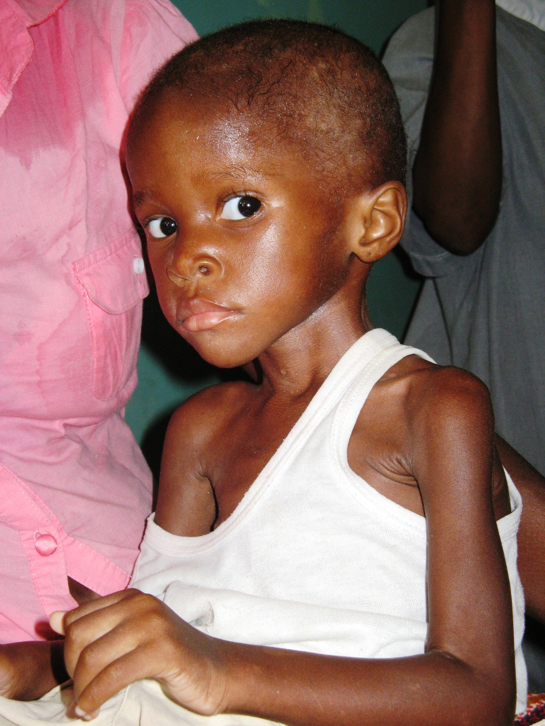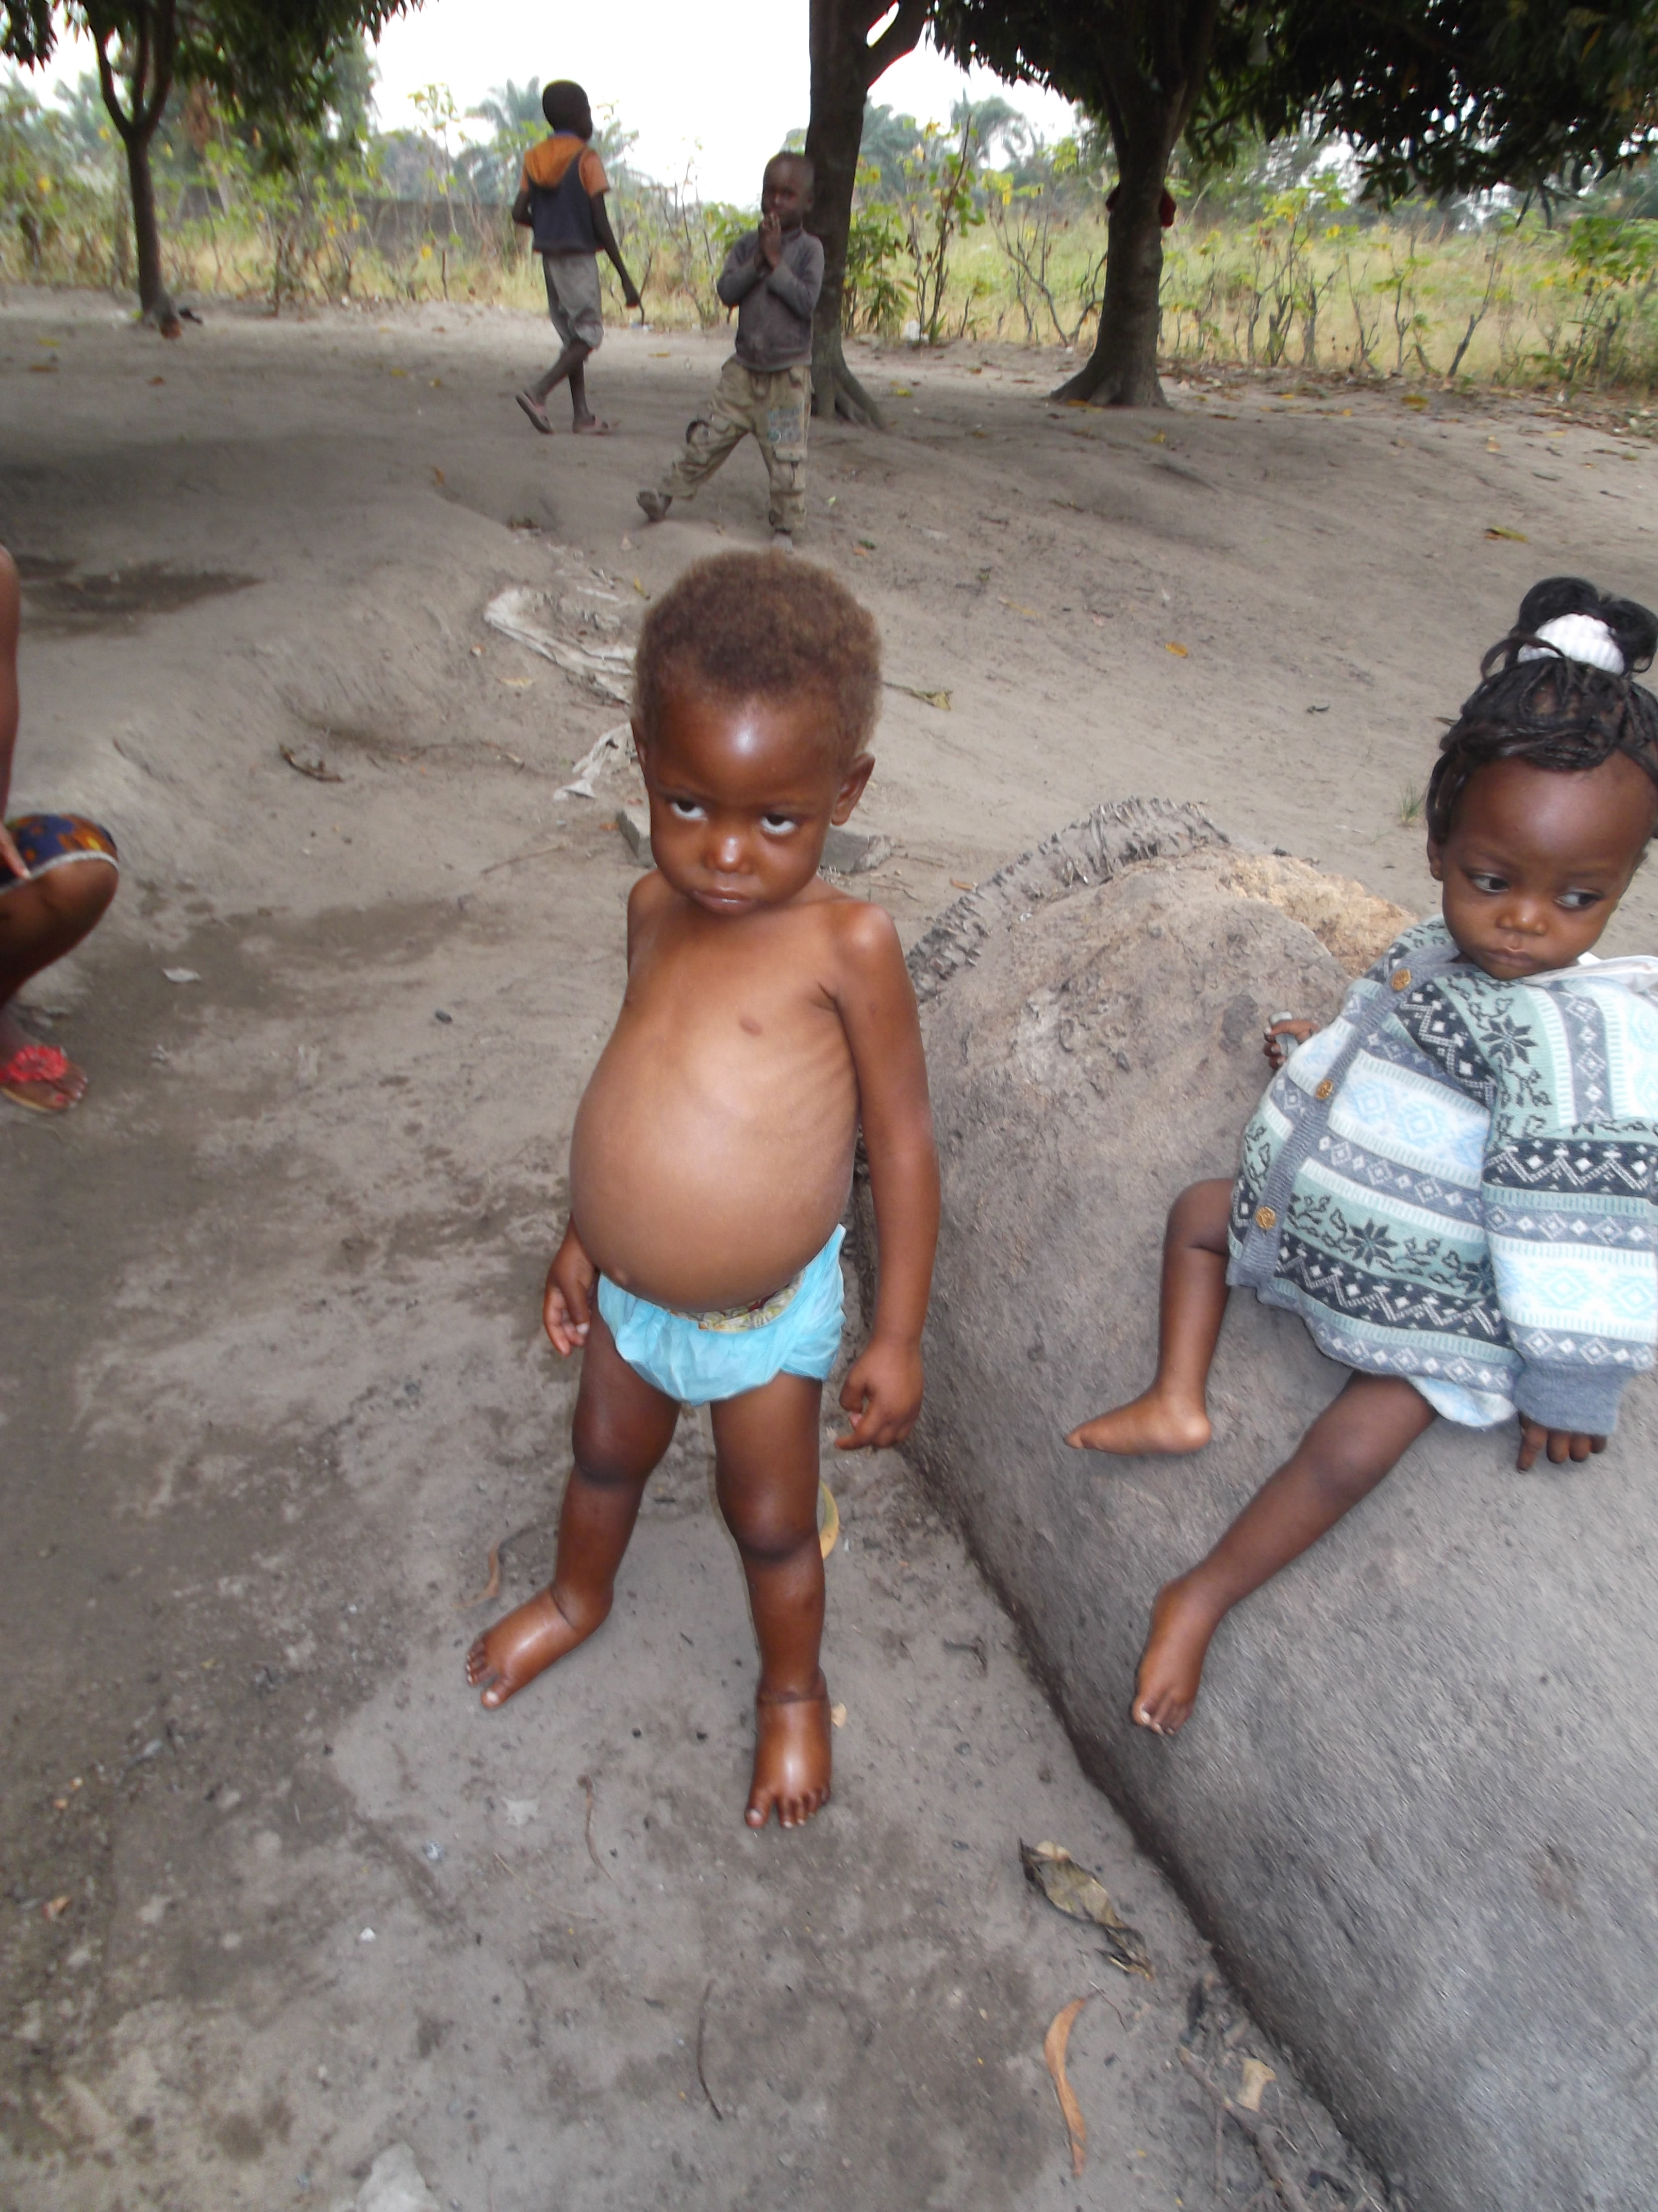
Marasmus Kwashiokor

- Alle Formen der Unterernährung führen früher oder später zu einer Schwächung der inneren Organe, einschließlich des Herz-Kreislaufsystems sowie des Immunsystems. Treten zusätzlich Infektionskrankheiten wie Durchfall, Lungenentzündung oder Masern auf, kann der unterernährte, geschwächte Organismus keinen Widerstand mehr entgegensetzen. Fast jede Krankheit kann so tödlich enden. Bei Hungersnöten stellen Infektionskrankheiten tatsächlich die häufigste Todesursache bei Kindern dar, viel eher als das Verhungern selbst. Kwashiorkor kann infolge der begleitenden Störung des Mineralstoffgleichgewichtes zum Tode führen. In den Ernährungszentren kommt es gehäuft während der Nacht zu Todesfällen. Dies liegt daran, dass die geschwächten Kinder sehr empfindlich auf eine Unterzuckerung (Hypoglykämie) sowie eine Unterkühlung des Körpers (Hypothermie) reagieren.
- Wirksame Strategien im Kampf gegen den Hunger

Das Recht auf Nahrung als Basis: „Das Recht auf angemessene Nahrung ist verwirklicht, wenn jeder Mann, jede Frau und jedes Kind, einzeln oder in der Gemeinschaft mit anderen, jederzeit physisch und wirtschaftlich Zugang zu angemessener Nahrung oder Mitteln zu ihrer Beschaffung hat.“

Die Strategien, wie Hunger bekämpft werden kann, sind bekannt; mit den „Freiwilligen UN-Leitlinien zum Recht auf Nahrung“, die vor zehn Jahren von den FAO-Mitgliedsstaaten beschlossen wurden, gäbe es auch ein weltweit akkordiertes Maßnahmenpaket. Die wichtigsten Empfehlungen in den 19 Richtlinien sind: gute Regierungsführung, Maßnahmen zur wirtschaftlichen Entwicklung, funktionierende Institutionen, Zugang zu Ressourcen und Kapital (Arbeit, Land, Wasser, Dienstleistungen), Maßnahmen zur Bekämpfung von Unterernährung, Bildung, Sicherheitsnetze, spezifische Maßnahmen bei Katastrophen.

In ihren konkreten Programmen vor Ort basiert die Caritasarbeit auf dem FAO-Konzept mit seinen vier Säulen: Für eine nachhaltig garantierte Ernährungssicherheit müssen Verfügbarkeit, Zugang und Verwendung von Nahrungsmitteln über die Zeit hinweg gewährleistet sein.

- Erhöhung von Verfügbarkeit und Zugang zu Nahrungsmitteln durch Landwirtschaft, Diversifizierung und Tierhaltung: Hunger ist in vielen Teilen der Welt eine Folge unzureichender Verfügbarkeit von Nahrung. Investitionen in nachhaltige Landwirtschaft sind deshalb auch einer der Schlüsselfaktoren für die Reduktion von Hunger. Weltweit leben etwa 2,5 Milliarden Menschen von der Landwirtschaft; in Afrika sind die Erträge des eigenen Feldes für etwa 70% der Bevölkerung die Existenzgrundlage, v.a. für die Smallholder Farmers, die Felder von zwei Hektar oder weniger bewirtschaften. ExpertInnen haben festgestellt, dass Wachstum in der Landwirtschaft absolute Armut dreimal besser lindern kann als Wachstum in nicht-landwirtschaftlichen Sektoren.
Wirksame Maßnahmen: Förderung nachhaltiger Landwirtschaft, eigene Saatgutvermehrung, Herstellen von organischem Dünger, Kompostierung, Diversifizierung, Gemüseanbau, Unterstützung von Bauernvereinen, Tierhaltung

- Verbesserung der Verwendung von Nahrung – Ernährungserziehung, Sensibilisierung, Lagerung: Auch wenn genügend Nahrung zur Verfügung steht, ist es von großer Bedeutung, wie die Ernte gelagert wird, was gekocht wird, dass wirklich alle Familienmitglieder gut versorgt sind und wie die hygienischen Bedingungen aussehen.
Wirksame Maßnahmen: Lagerung, Ernährungsberatung (Mütter lernen, die richtige Beikost zu geben und nahrhaftes Gemüse anzubauen), Versorgung im Falle von Unterernährung in der Familie.
- Gezielte Bekämpfung von Unterernährung bei Kleinkindern: Weltweit ist die Bekämpfung von Stunting nur langsam vorangekommen. Zwischen 1990 und 2013 ging die Unterernährung (stunting) bei Kindern unter 5 von 33% auf 25% zurück. Da Unterernährung bei Kindern irreversible Schäden anrichten kann, ist es prioritär, vorbeugende Maßnahmen zu setzen. Besonders die 1.000 Tage von der Schwangerschaft bis zum 2. Lebensjahr des Kindes sind bei der Bekämpfung langfristiger Auswirkungen von Unterernährung von wesentlicher Bedeutung. In diesem Zeitraum besteht der größte Bedarf an ausreichender und den Bedürfnissen angepasster hochwertiger Nahrung.

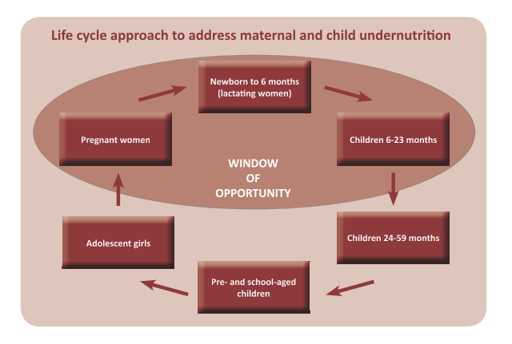

Wirksame Maßnahmen: Spezialnahrung zur ausreichenden und zeitgerechten Versorgung mit Nährstoffen, Supplementierung / Nahrungsmittelanreicherungen (Mikronährstoffen), therapeutische Ernährungszentren für lebensbedrohlich mangelernährte Kinder, Schulspeisungsprogramme, gemeindeunterstützte Initiativen für speziell gefährdete Gruppen, Suppenküchen, Ernährungsberatung für Mütter und Gesundheitspersonal, Systematisches Monitoring unterernährter Kinder und Mütter.

FAO 2014, The State of Food Insecurity in the World 2015
ebenda
FAO 2014, State of Food Insecurity in the World 2015, Seiten 3 und 44.
UN, Millennium Goals Report 2014
Unicef 2014, Committing to Child Survival, Progress Report. 2014.
Quellen, wenn nicht anders angegeben: WFP (http://de.wfp.org/artikel/suedsudan-9-hungerfakten), UNHCR (http://www.uno-fluechtlingshilfe.de/spenden/online-spenden/nothilfe-suedsudan.html), FAO (http://www.ipcinfo.org/ipcinfo-detail-forms/ipcinfo-map-detail/en/c/276689/)
Unicef, The State of World’s Children 2015.
UNDP, http://www.ss.undp.org/content/south_sudan/en/home/countryinfo.html, Anm.: pre-independence Schätzung als aktuellste verfügbare Zahl
UNICEF: Committing to Child Survival. Progress Report 2014, S.5 und21; Unicef The State of World’s Children 2015. S.30
Ebenda, S.96
UNICEF, WHO, World Bank: Levels and Trends in Child Malnutrition, 2014
http://de.wfp.org/artikel/suedsudan-9-hungerfakten, Unicef The State of World’s Children 2015.
Das Recht auf Nahrung wurde 1966 im Artikel 11 des internationalen Paktes über wirtschaftliche, soziale und kulturelle Rechte festgelegt; Interpretation in der „Allgemeinen Erläuterung Nr. 12“durch den UN- Ausschuss für wirtschaftliche, soziale und kulturelle Rechte. 1999.
http://www.fao.org/docrep/009/y7937e/y7937e00.htm
Vgl. IFAD/UNEP (2013) Smallholders, Food Security, and the Environment, IFAD/UNEP: Rome
UNICEF, WHO, World Bank: Levels and Trends in Child Malnutrition, 2014, S.2
Comprehensive Implementation Plan on maternal, infant and young child nutrition, April 2012, endorsed by the 65th World Health Assembly. www.who.int/nutrition/topics/WHA65.6_annex2_en.pdf
World Food Programme: wfp.org/sites/default/files/Nutrition%20Strategy_Final_high%20res_5.pdf

